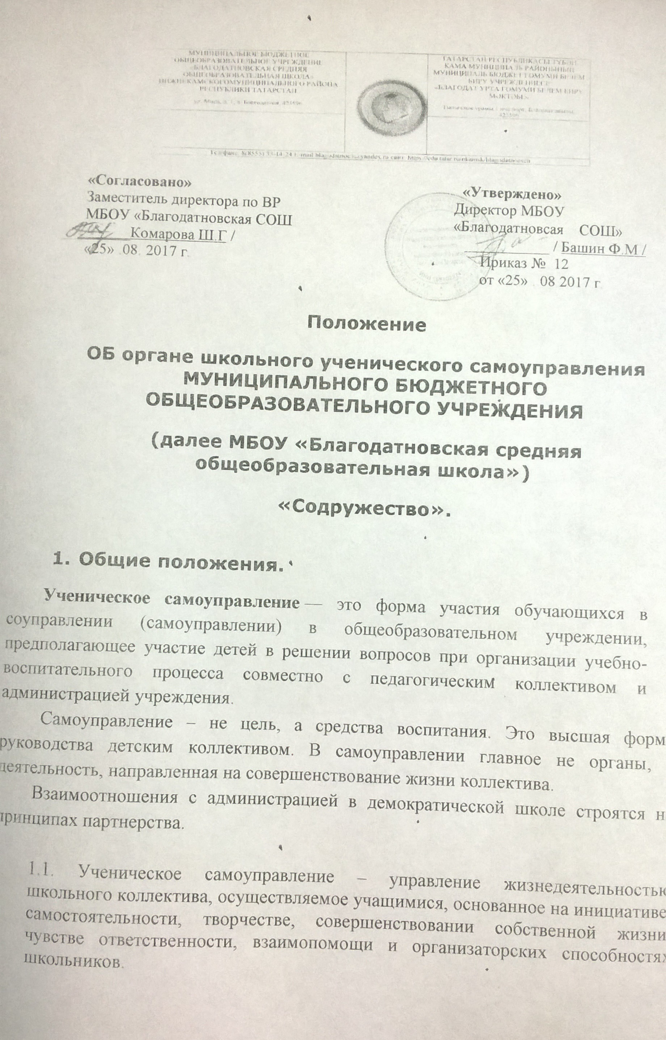

1.1. Ученическое самоуправление – управление жизнедеятельностью школьного коллектива, осуществляемое учащимися, основанное на инициативе, самостоятельности, творчестве, совершенствовании собственной жизни, чувстве ответственности, взаимопомощи и организаторских способностях школьников.
1.2. В своей деятельности ученическое самоуправление руководствуется Законом РФ «Об образовании», Конвенцией ООН о правах ребёнка, Уставом школы, а также настоящим Уставом и локально-правовыми актами школы.
1.3. Деятельность школьного ученического самоуправления направлена на:
- достижение школьниками соответствующего образовательного и культурного уровня;
- адаптацию учащихся к жизни в обществе;
- воспитание у школьников гражданственности, патриотизма, трудолюбия, уважения к правам и свободам человека, любви к окружающей природе.
1.4. Устав ученического совета самоуправления «Содружество», а также дополнения и изменения к нему, утверждаются ученическим советом.

- Основные цели и задачи.

2.1. Целями создания и деятельности органов ученического самоуправления является:

обеспечение необходимых условий для всестороннего развития личности и
творческой самореализации школьников в соответствии с их потребностями;
- обеспечение условий для защиты прав и интересов учащихся, а также отстаивание таковых;
- содействие в удовлетворении потребностей учащихся в дополнительных образовательных услугах.
2.2. Для достижения своих целей ученическое самоуправление решает следующие задачи: -
§ Развитие интеллектуальной и духовно – нравственной сфер жизни детей и подростков;
- § Формирование нравственных качеств, воспитание чувство коллективизма, товарищества, ответственности, социальной дисциплины;
- § Гуманизация и гармонизация взаимоотношений педагогов, учащихся и родителей, вовлечение их в школьную работу.

- Организация деятельности.

3.1. Организация деятельности ученического самоуправления строится на интересах учащихся и не входит в противоречие с Уставом школы.
3.2. В целях осуществления взаимодействий учащихся и педагогического коллектива, активизация познавательной деятельности, учебно-воспитательного процесса на II и III ступенях школы создаются органы ученического самоуправления. Органы ученического самоуправления разделяются в зависимости от охвата ими учащихся на общешкольные, классные, микроколлективные. Деятельность школьного ученического самоуправления охватывает все сферы урочной и внеурочной деятельности и жизни учащихся:
- поддерживание порядка и дисциплины в школе;
- организация учебного процесса;
- организация внеклассной и внешкольной деятельности учащихся
– работа спортивных секций, клубов по интересам, разного рода кружков, экскурсий, вечеров, выездов, походов и т.д., отдыха и развлечений.
3.3. Для решения основных учебно-воспитательных задач органы ученического самоуправления соотносят свою деятельность с направлениями Комплексной программы воспитательной работы школы 4 (направления):
- «интеллект»;
- «здоровье»;
- «культура»;
- «общение».
3.4. Основные формы работы органов ученического самоуправления:
- КТД (познавательные, экологические, трудовые, спортивные, художественные, досуговые);
- дискуссии;
- клубная, кружковая работа;
- конкурсы;
- деловые игры;
- мозговая атака, сборы, семинары, конференции;
- всё, что способствует развитию творческих способностей учащихся.

3.5. Периодически, не реже одного раза в четверть, классные органы ученического самоуправления отчитываются;

- Структура органов ученического самоуправления.

4.1. Органы ученического самоуправления создаются на добровольных началах, выборной основе.
4.2. Структура органов самоуправления утверждается на ученической конференции. Школьное ученическое самоуправление МБОУ «Благодатновская СОШ» состоит из – правительства школы - президент; исполнительный орган – Комитет; школьной думы – депутаты (8-11 классов).

- Приоритетные принципы самоуправления

При организации самоуправления и реализации программы ученического самоуправления в общеобразовательных учреждениях рекомендуется опираться на следующие приоритетные принципы:
- Принцип гуманизма. Органы ученического самоуправления строят свою работу на основе уважения человеческого достоинства и интересов личности.
- Принцип демократичности. Деятельность органов ученического самоуправления основывается на коллективном, свободном обсуждении и решении вопросов, коллегиальности, гласности, постоянном учете общественного мнения.
- Принцип законности. Необходимость неукоснительного следования органов самоуправления положениям Конституции РФ и другим государственным правовым актам, уставу учебного заведения и ее локальным нормативным документам;
- Принцип равноправия. Все участники ученического самоуправления должны иметь равные права субъектов учебной жизни, право решающего голоса при принятии того или иного решения в своем коллективе или ассоциации;
- Принцип выборности. Органы самоуправления приобретают соответствующие полномочия в результате полномочных выборов;
- Принцип обновляемости и преемственности. Этот принцип требует периодического обновления состава органов самоуправления и их руководителей, определенного в нормативных документах учебного заведения. В то же время должна обеспечиваться преемственность в работе между предыдущим и последующим составом того или иного органа самоуправления;
- Принцип открытости и гласности. Вся работа органов самоуправления должна быть открытой для каждого члена коллектива (ассоциации) и обеспечивать получение каждым из них оперативной и достоверной информации;
- Принцип целесообразности. Деятельность органа самоуправления должна быть направлена на реализацию потребностей и интересов детей, их родителей и педагогов;
- Принцип объединения. Орган ученического самоуправления – это добровольное объединение учащихся с целью совместного решения вопросов по повышению качества учебной жизни. Объединение дает право принимать участие в управлении учебной жизнью города и использовать возможности органа для самореализации и развития.

- Принцип функционального самоопределения. В деятельности органа ученического самоуправления могут принимать участие не только его постоянные члены. Участники деятельности органа ученического самоуправления добровольно определяют степень своего участия.
- Принцип системного взаимодействия. Структуры ученического самоуправления, независимо от их уровня системной организации, наиболее эффективно функционируют при максимальной консолидации и взаимодействии.
- Принцип представительства. Избранные в руководящие органы ученического самоуправления члены органа, выполняя свои функции, действуют от имени, по поручению и в интересах учащихся.
- Принцип самоуправления. Орган ученического самоуправления самостоятельно определяет порядок своего функционирования, за исключением ключевых вопросов жизнедеятельности учащихся, решение по которым принимается совместно с администрацией учебных заведений, а также органами муниципальной власти.
Перечисленные принципы составляют основу организации самоуправления общеобразовательного учреждения, которая соответствует главным принципам гуманистической педагогики: признание уникальности и самоценности человека, его права на самореализацию, личностно-равноправная позиция всех участников образовательного процесса, ориентация на интересы обучающихся, уважение их прав и свобод.

- Представленная модель является раздельной административно-игровой моделью, т.е. сочетает в себе самоуправление, основанное на требованиях законодательных и локальных актов, и самоуправление, основанное на соблюдении всех законодательных и нормативных актов РФ, гармонично вписанных в правила игры, моделирующей деятельность основных структур местного сообщества (муниципального образования). По этой модели, каждый учащийся школы является жителями маленького города «Содружества», а класс превращается в дом. По 1 депутата из каждого класса составляют Школьную Ученическую Думу и делятся на 6 комитетов: Образование, Культуры, Спорта, Труда, Печати, Порядка. В каждом комитете есть по одному комитету, которые вместе составляют Кабинет комитетов. Во главе «Содружества» стоит президент, который отвечает за работу комитетов, руководя через него работой комитетов, классов. В «Содружестве» действует школа актива, куда входит небольшая группа старшеклассников - правительство. Участники школы актива осуществляют помощь в организации школьного самоуправления.

- Управление.

6.1. Ученическое самоуправление строится на принципах:
- взаимопомощь и доверие;
- стремление к развитию;
- равноправие всех учащихся;
- коллегиальность принятия решений;
- приоритетность прав и интересов учащихся;
- гуманность по отношению к каждой отдельной личности.
6.2. Основу ученического самоуправления составляет классное ученическое самоуправление, которое состоит из:
- службы организации учебного процесса
- службы организации воспитательного процесса
6.3. Высшим органом ученического самоуправления является общешкольный сбор - заседание учащихся. Норма представительства от каждого класса определяется Ученической Думой.
Общешкольный сбор:
- собирается по мере необходимости, но не реже одного раза в год;
- принимает решения по всем вопросам деятельности школьного ученического самоуправления простым большинством голосов представителей.
6.4. Общее руководство деятельностью ученического самоуправления в период между работой ученического самоуправления в период между работой Ученического совета школы осуществляет Кабинет комитетов, возглавляемый президентом. Кабинет комитетов является исполнительным органом общешкольного Ученического Совета самоуправления и играет роль связующего звена в деятельности всех органов ученического самоуправления, функционирует на базе ученического коллектива.
6.5. Дума формируется из учащихся 5 – 11 классов (по представителя от каждого класса) на выборочной основе, образует - комитет.
6.6. Президент избирается 1 раз в 2 года, обеспечивает согласованное функционирование и взаимодействие органов школьного ученического самоуправления, организует и направляет деятельность Ученической Думы.
6.7. К компетенции Ученической Думы, её палат относится:
- оказание помощи классному ученическому самоуправлению, педагогам в
организации всех сторон жизни ученического коллектива;

- участие в управлении жизнью школы как государственного учреждения, повседневной деятельностью ученического коллектива;
- определение содержания и форм деятельности ученического самоуправления;
- оказание помощи в организации воспитательной работы с учащимися I ступени.
6.8. Ученическая Дума сотрудничает с администрацией школы. За директором школы, педагогами сохраняется право на общее руководство Ученическим Советом самоуправлением, контроль организации жизни ученического коллектива. Педагоги в Ученической Думе выступают в роли равноправных участников совместной работы, руководствуясь в своей деятельности методами косвенного воздействия (творческого взаимодействия, совета, просьбы, рекомендации).

7. Права и обязанности.

7.1. Органы ученического самоуправления обладают реальными правами и несут реальную ответственность за свою работу.
7.2. Любой ученик школы, равно как и органы школьного Ученического Совета самоуправления, имеет право:
- на уважение своей чести и достоинства, обращение в случае конфликтной ситуации в высшие органы школьного ученического самоуправления:
- «выражать» и отстаивать личные интересы своих классов, иметь от Ученического совета, Ученической Думы, комитетов и президента защиту и поддержку их;
- на выбор своих органов ученического самоуправления;
- на участие в управлении школьными делами;
- открыто и корректно выражать своё мнение, критиковать действия органов школьного самоуправления, высказывать свои предложения для рассмотрения их в дальнейшем на заседании Ученической Думы и министерств;
- объединяться в любые творческие группы, комитеты, клубы и т.д., не противоречащие своей деятельностью целям и задачам школьного самоуправления, Уставу школы.
7.3. Учащиеся, входящие в органы ученического самоуправления, обязаны:
- показывать пример в учёбе, труде, беречь школьную собственность, соблюдать учебную и трудовую дисциплину, нормы поведения;
- заботиться об авторитете своей школы;
- информировать классы о своей деятельности
- выполнять Устав школы, распоряжения администрации школы, решения органов Ученического Совета самоуправления, не противоречащие Уставу МБОУ «Благодатновская СОШ».
8. Устав Школы актива.

8.1 Это форма обучения школьного актива, которая была учреждена для оказании помощи в организации самоуправления в 2007 году на ученической конференции, одобрившей решение инициативной группы.
8.2 График занятий Школы актива - один раз в месяц.
8.3 Тематика занятий разрабатывается с учетом мнения участников. Занятия проводятся по нескольким направлениям:
- Организаторское - развитие лидерских качеств учащихся посредством освоения конкретных организаторских навыков и включения в совместное конструктивное взаимодействие
- Оформительское - воспитание эстетической культуры личности, освоение оформительского минимума (Выпуск стенгазеты)
- Психологическое - содействие формированию позитивной «Я -концепции», стратегии успешной личности. Проводимые в школе актива занятия развивают следующие ключевые навыки и умения:
- Аналитические (умение мыслить критически, анализировать и оценивать идеи, информацию, суждения, отбирать наиболее продуктивные из них, делать собственные выводы и заключения)
- Проектировочные (умение планировать деятельность: собственную, коллективную; осуществлять выбор целей и механизмов их достижения)
- Коммуникативные (умение работать в команде, организовывать деловое и эмоциональное взаимодействие, решать коммуникативные проблемы)
- Рефлексивные (умение осуществлять «самонаблюдение», выстраивать процессы самокоррекции, саморазвития)
- Исследовательские (умение видеть проблему, пути и механизмы ее решения, генерировать идеи и др.).
8.4 Содержание деятельности Школы актива
а) Активизация деятельности по развитию школьного самоуправления.

б) Отработка и развитие навыков самоуправления, сотрудничества со сверстниками и взрослыми, планирования и анализа совместной социально - значимой деятельности, принятия совместных ответственных решений.
8.5 Права и обязанности участников Школы актива Участники имеют право:
- Формировать тематику занятий в школе актива с учетом поставленных целей и задач;
- Предлагать и проводить в действие различные проекты, формировать творческие группы.

Участники обязаны:

- посещать занятия;
- принимать активное участие в реализации модели ученического самоуправления «Содружество».

Законы ДОО «Содружество»

- Каждый учащийся независимо от возраста, во всяком необходимом случае должен быть готов помочь своему товарищу.

- Умей ставить цели, преодолевать лень, вялость, бессилие, умей добиваться успеха и не пасуй перед трудностями

- Не будь навязчивым в общении, учись дружить, и будь верен дружбе.

- Научись радоваться не только своим успехам, но и успехам других людей.

- Умей относиться с сочувствием к несчастьям и переживаниям другого человека, старайся прийти на помощь людям, не жди, когда тебя об этом попросят.

- Учись думать. Возьми какую-нибудь мысль, тему, идею, проблему и думай до тех пор, пока не придумаешь интересное решение.

- Уважай старость. Страна, в которой не проявляют достаточного уважения к старикам и женщинам, никогда не будет великой.

- Будь всегда открытым для счастья и добра, старайся жить так, чтобы людям рядом с тобой было легко и хорошо.

КОДЕКС ЧЕСТИ И ДОСТОИНСТВА
ГРАЖДАН «СОДРУЖЕСТВА»
Ты стал учащимся МБОУ «БЛАГОДАТНОВСКАЯ СОШ»
«Береги честь школы. Помни, что его честь и достоинство – это честь и достоинство каждого учащегося».
* Дисциплина поддерживается на основе уважения человеческого достоинства. Применение методов психического и физического насилия по отношению к окружающим не допускается.
* Переобувать сменную обувь.
* Выполнять домашнее задание.
* Приносить на занятия все необходимые учебные принадлежности, дневник.
* Нельзя курить, употреблять алкогольные напитки на территории школы.
* Нельзя приносить в школу ножи, спички, газовые баллоны, огнеопасные вещества.
* Нельзя жевать жевательную резинку, пользоваться плеерами и средствами мобильной связи на уроках.
* Запрещается употреблять непристойные выражения и жесты.
* Нельзя обижать маленьких.
* Нельзя портить школьное имущество.
* Уважать учителей и родителей.
* Уважать права других.
* Принимать участие в мероприятиях по благоустройству школы, школьной территории.
* Серьёзно относиться к учебе, показывать наилучшие результаты.
* Уважать ценности, приоритеты, традиции школы.
* Систематически работать над расширением своего кругозора.
* Не допускать физическое и психическое насилие по отношению к другим ученикам.
* Не допускается употребление нецензурных выражений, брани.
* Запрещается причинять вред школьному имуществу, библиотечному фонду, интерьеру, фасаду школы.
* Запрещается без разрешения брать как школьное, так и личное имущество других учеников. Уважение права собственности.
* Запрещается курение, распитие спиртных напитков и употребление наркотических веществ.
* Запрещается применение физической силы для выяснения отношений.

ВЗАИМООТНОШЕНИЯ
комитетов
КОМИТЕТЫ | Президент | Директор школы
КОМИТЕТЫ | Образования | Зам. Директора по УВР
КОМИТЕТЫ | Культура | Зам. Директора по ВР
КОМИТЕТЫ | Спорта | Учитель физической культуры
КОМИТЕТЫ | Порядка | Руководитель ОБЖ
КОМИТЕТЫ | Печати | Педагог - организатор,  Учителя русского, татарского, английского язков

